SYTUACJA NA RYNKU PRACY W WOJEWÓDZTWIE LUBUSKIM
w grudniu 2024 roku
Na koniec grudnia 2024 roku w rejestrach bezrobotnych znajdowało się 15.926 osób, co oznacza wzrost o 278 osób w stosunku do poprzedniego miesiąca, oraz wzrost o 547 osób w relacji do analogicznego miesiąca roku poprzedniego. Stopa bezrobocia w województwie lubuskim na koniec listopada wyniosła 4,4% (dla kraju 5,0%).
W omawianym miesiącu liczba bezrobotnych z prawem do zasiłku wyniosła 2.722 osoby, więcej o 77 osób w porównaniu do miesiąca poprzedniego oraz o 74 osoby więcej w porównaniu z analogicznym miesiącem roku poprzedniego.
LICZBA BEZROBOTNYCH zarejestrowanych w powiatowych urzędach pracy województwa lubuskiego w okresie grudzień 2021 roku – grudzień 2024 roku
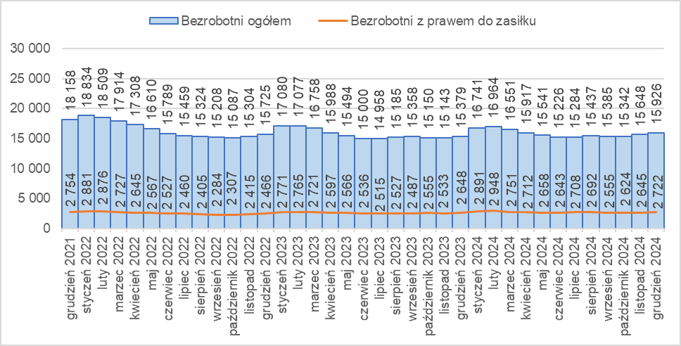
Źródło: opracowanie własne na podstawie danych PUP.
LICZBA BEZROBOTNYCH W POWIATACH województwa lubuskiego na koniec grudnia 2024 roku, w relacji do analogicznego miesiąca roku poprzedniego
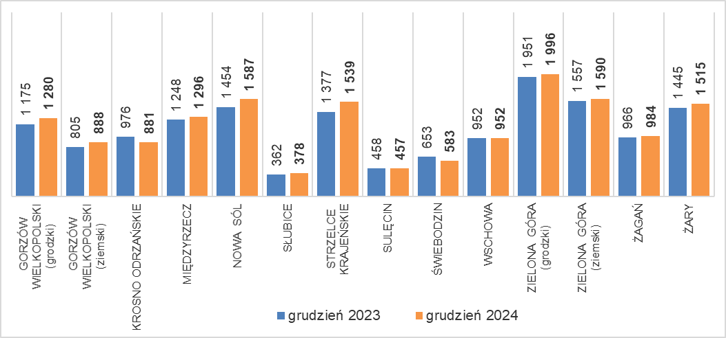
Źródło: opracowanie własne na podstawie danych PUP.
W porównaniu do analogicznego okresu roku poprzedniego w 3 powiatach odnotowano spadek liczby bezrobotnych (największy w powiecie krośnieńskim), w 10 wzrost (największy w powiecie strzelecko-drezdeneckim), w powiecie wschowskim liczba bezrobotnych nie zmieniła się w stosunku do analogicznego miesiąca roku poprzedniego.
Od kwietnia 2022 roku odnotowuje się wyraźne zmniejszenie liczby ofert pracy składanych przez pracodawców w powiatowych urzędach pracy. W grudniu 2024 roku było ich łącznie 1.128, mniej o 909 niż w poprzednim miesiącu, oraz mniej o 195 w porównaniu z analogicznym miesiącem roku poprzedniego.
Liczba OFERT PRACY zgłoszonych do powiatowych urzędów pracy w okresie grudzień 2021 roku – grudzień 2024 roku
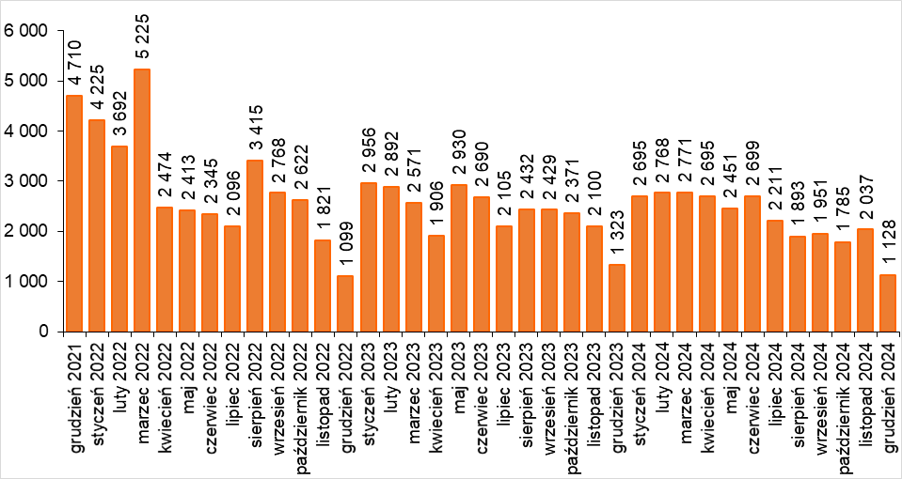
Źródło: opracowanie własne na podstawie danych PUP.
BEZROBOTNI W SZCZEGÓLNEJ SYTUACJI na rynku pracy w grudniu 2024 roku, w relacji do analogicznego miesiąca roku poprzedniego
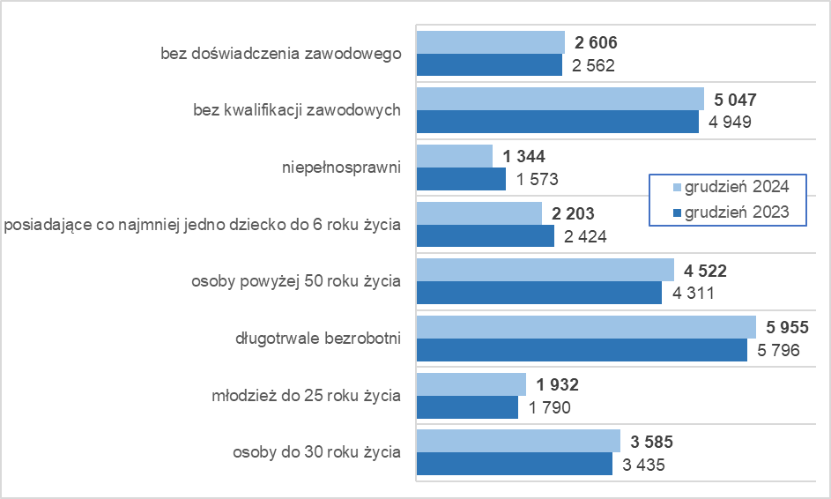
Źródło: opracowanie własne na podstawie danych PUP.
Na koniec grudnia 2024 roku w rejestrach bezrobotnych było 5.955 długotrwale bezrobotnych (37,4% ogółu), 5.047 bez kwalifikacji zawodowych (31,7%), 4.522 osoby powyżej 50 roku życia (28,4%), 3.585 osoby do 30 roku życia (22,5%).

dane GUS - publikowane za dany miesiąc ok. 25 dnia kolejnego miesiąca

